使用AI用C语言编写贪吃蛇程序
注：本次的代码主要由Deepseek R1(0528)编写，本人在其基础上修改了它存在的bug

第一次提问：用C语言写一个贪吃蛇游戏
其首次生成的程序存在内容不全的问题：
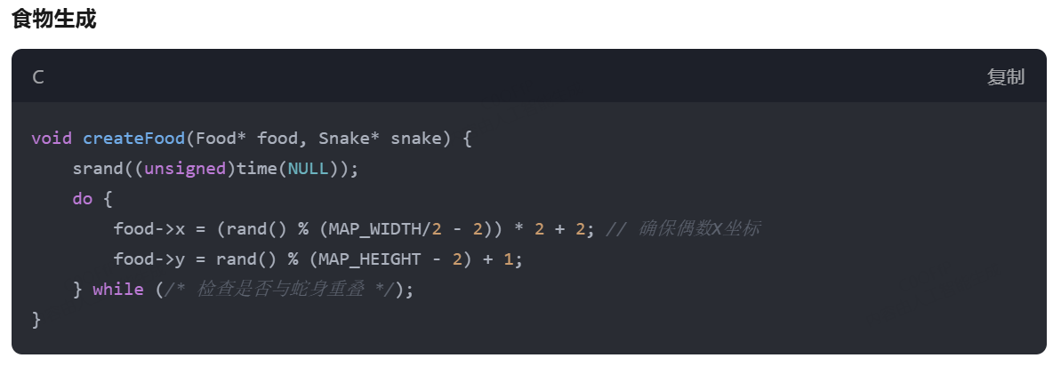
在食物生成函数的do-while 部分其并没有给出具体的代码，而是用注释代替

第二次提问：食物生成部分的while中检查是否与蛇身重叠部分的代码怎么写
第二次修改的代码逻辑上符合要求，但可行性不高
在其给出修改后我通过检查发现，AI给出的修改完全抛弃了第一次提问的基础，在主函数和食物生成函数均做了大量修改，导致更新较为繁琐。

第三次提问：综合以上内容，给我生成一个完整的C语言贪吃蛇程序，直接给出源代码
第三次修改则生成了贪吃蛇程序的最初版本，可以进行基本的游戏操作，但功能单一
游戏用键盘方向键控制蛇头方向，随机在空白处刷新食物，吃到食物会得分，触碰到边界则游戏结束。包含光标定位函数，蛇身节点，蛇结构体，食物结构体，游戏边界，分数显示，绘制蛇身函数，绘制食物函数，移动蛇身函数，检查重叠函数，食物生成函数，碰撞检测函数，吃食物函数和主函数等基本内容，可以正常运行游戏，但功能单一。

第四次提问：在原代码的基础上添加一段代码使得用户可以控制游戏的开始，结束和暂停
功能成功添加，但bug也埋下伏笔
增加了开始，暂停，结束界面函数，程序也如预期实现了各项功能，但此时的暂停键为“ ”（空格），这为即将发生的bug埋下伏笔。

第五次提问：在以上的基础上，增加难度选择的选项
功能成功添加，同时出现bug
贪吃蛇移动越快，难度则越大，所以我们将贪吃蛇的速度和难度挂钩，难度越大，速度越快，从而实现了难度的分级，但在实际运行时发现了bug，此时的暂停键是“P”，在按下方向键“down”时，同时也暂停了游戏。

人为修改bug
发现在按下方向键“down”时，同时也暂停了游戏，由此想到方向键的宏定义与down的宏定义是否可能绑定在一起？检查代码发现：
宏定义‘P’的ASCII码与方向键down的ASCII码都是80！！
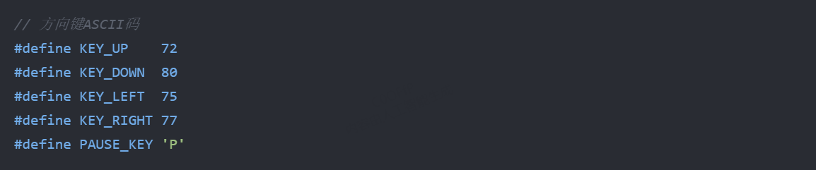
也就是说读取键盘输入的数据时，down会被识别为P，也就是按下了down也就按下了暂停！
所以我将大写P修改为小写p，bug就被修复了。

总结：AI在写程序时的局部逻辑性非常强，基本不会发生错误，但是其内容可能发生不完整的情况，并且前后连续性较差，比如bug的发生其实就是因为暂停键从空格改成了P，AI无法发现这种非逻辑性错误，就需要人来检查。

